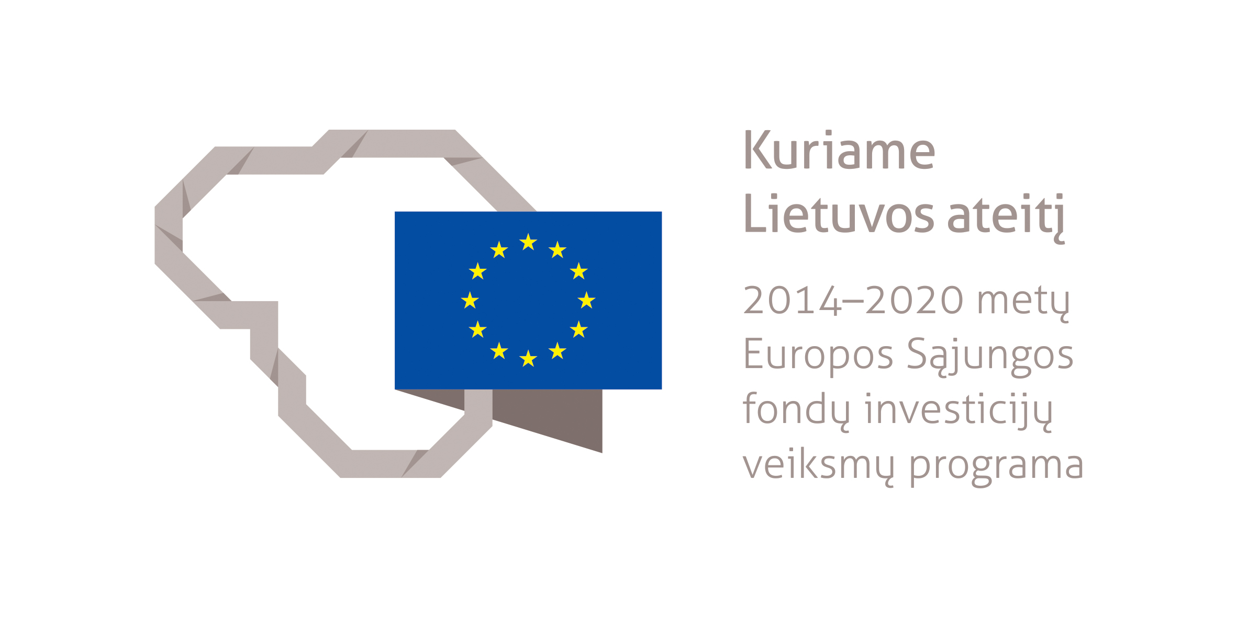

2014–2020 metų Europos Sąjungos fondų investicijų veiksmų programos pakeitimo strateginio pasekmių aplinkai vertinimo viešasis supažindinimas

Finansų ministerija
(Lvovo 25, 1 pietinis įėjimas, 4 aukštas, 1 salė)

2016 m. liepos 14 d.

DARBOTVARKĖ

9.50–10.00 | Dalyvių registracija (sutikimo kava)
10.00–10.30 | Lietuvos Respublikos partnerystės sutarties bei 2014–2020 metų Europos Sąjungos fondų investicijų veiksmų programos pakeitimo pristatymas
10.30-11.00 | 2014–2020 metų Europos Sąjungos fondų investicijų veiksmų programos pakeitimo strateginio pasekmių aplinkai vertinimo ataskaitos pristatymas
11.00-12.00 | Diskusija, klausimai

